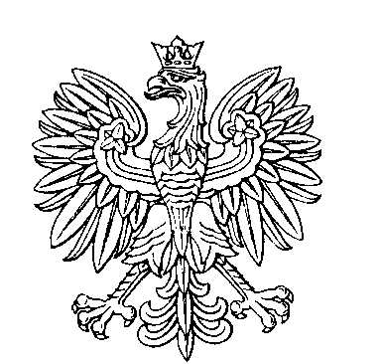

OBWODOWA KOMISJA WYBORCZA NR 5
w gminie Czernichów

SKŁAD KOMISJI:
Przewodniczący Rafał Grzegorz Drewniak

Zastępca Przewodniczącego Janusz Kubień

CZŁONKOWIE:
Anna Maria Gwiżdż  Sebastian Piotr Tkocz  Daniela Ewa Gębuś | Kamila Kinga Kuś  Katarzyna Justyna Dobrochowska

